垂径定理—知识讲解（提高）
责编：康红梅
【学习目标】
- 理解圆的对称性；
- 掌握垂径定理及其推论；
3．学会运用垂径定理及其推论解决有关的计算、证明和作图问题．

【要点梳理】
知识点一、垂径定理
1.垂径定理
垂直于弦的直径平分这条弦，并且平分弦所对的两条弧.
2.推论
平分弦(不是直径)的直径垂直于弦，并且平分弦所对的两条弧.
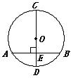
要点诠释：
(1)垂径定理是由两个条件推出两个结论，即
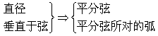
(2)这里的直径也可以是半径，也可以是过圆心的直线或线段.
知识点二、垂径定理的拓展
根据圆的对称性及垂径定理还有如下结论：
- 平分弦（该弦不是直径）的直径垂直于弦，并且平分弦所对的两条弧；
- 弦的垂直平分线经过圆心，并且平分弦所对的两条弧；
- 平分弦所对的一条弧的直径，垂直平分弦，并且平分弦所对的另一条弧.
- 圆的两条平行弦所夹的弧相等.
要点诠释：
在垂径定理及其推论中：过圆心、垂直于弦、平分弦、平分弦所对的优弧、平分弦所对的劣弧，在这五个条件中，知道任意两个，就能推出其他三个结论.（注意：“过圆心、平分弦”作为题设时，平分的弦不能是直径）

【典型例题】

类型一、应用垂径定理进行计算与证明
1. 如图，⊙O的两条弦AB、CD互相垂直，垂足为E，且AB=CD，已知CE=1，ED=3，则⊙O的半径是 ．
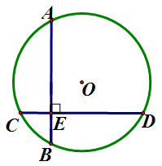
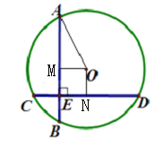

【答案】.
【解析】作OM⊥AB于M、ON⊥CD于N，连结OA，
∵AB=CD，CE=1，ED=3，
∴OM=EN=1，AM=2，
∴OA=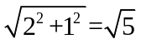.

【点评】对于垂径定理的使用，一般多用于解决有关半径、弦长、弦心距之间的运算(配合勾股定理)问题.
举一反三：

【变式1】如图所示，⊙O两弦AB、CD垂直相交于H，AH＝4，BH＝6，CH＝3，DH＝8，求⊙O半径．
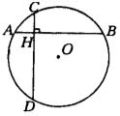
【答案】如图所示，过点O分别作OM⊥AB于M，ON⊥CD于N，则四边形MONH为矩形，连结OB，
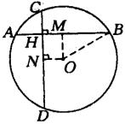
∴ 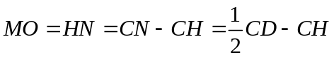
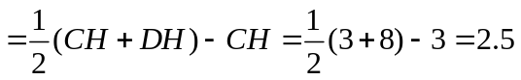，
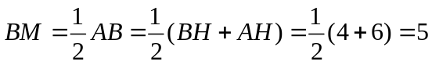，
∴ 在Rt△BOM中，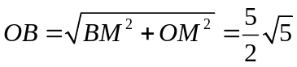．
【高清ID号： 356965 关联的位置名称（播放点名称）：例2-例3】
【变式2】（2015春•安岳县月考）如图，⊙O直径AB和弦CD相交于点E，AE=2，EB=6，∠DEB=30°，求弦CD长．
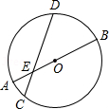
【答案与解析】解：过O作OF⊥CD，交CD于点F，连接OD，
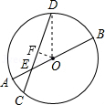
∴F为CD的中点，即CF=DF，
∵AE=2，EB=6，
∴AB=AE+EB=2+6=8，
∴OA=4，
∴OE=OA﹣AE=4﹣2=2，
在Rt△OEF中，∠DEB=30°，
∴OF=OE=1，
在Rt△ODF中，OF=1，OD=4，
根据勾股定理得：DF==，
则CD=2DF=2．

【高清ID号：356965 关联的位置名称（播放点名称）：例2-例3】
2. 已知：⊙O的半径为10cm，弦AB∥CD，AB=12cm，CD=16cm，求AB、CD间的距离.
【思路点拨】
在⊙O中，两平行弦AB、CD间的距离就是它们的公垂线段的长度，若分别作弦AB、CD的弦心距，则可用弦心距的长表示这两条平行弦AB、CD间的距离.
【答案与解析】
(1)如图1，当⊙O的圆心O位于AB、CD之间时，作OM⊥AB于点M，
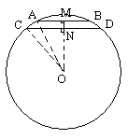
并延长MO，交CD于N点.分别连结AO、CO.
∵AB∥CD
∴ON⊥CD，即ON为弦CD的弦心距.
∵AB=12cm，CD=16cm，AO=OC=10cm，
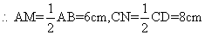
=8+6
=14(cm)
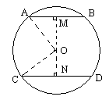

图1 图2
(2)如图2所示，当⊙O的圆心O不在两平行弦AB、CD之间(即弦AB、CD在圆心O的同侧)时，
同理可得：MN=OM-ON=8-6=2(cm)
∴⊙O中，平行弦AB、CD间的距离是14cm或2cm.
【点评】解这类问题时，要按平行线与圆心间的位置关系，分类讨论，千万别丢解.
举一反三：
【变式】在⊙O中，直径MN⊥AB，垂足为C，MN=10，AB=8，则MC=_________．
【答案】2或8．

类型二、垂径定理的综合应用
3. （2016•乐山模拟）李明到某影剧城游玩，看见一圆弧形门如图所示，李明想知道这扇门的相关数据．于是她从景点管理人员处打听到：这个圆弧形门所在的圆与水平地面是相切的，AB=CD=40cm，BD=320cm，且AB，CD与水平地面都是垂直的．根据以上数据，请你帮助李明计算出这个圆弧形门的最高点离地面的高度是多少？
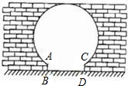
【思路点拨】如图，连接AC，作AC的中垂线交AC于G，交BD于N，交圆的另一点为M．则MN为直径．取MN的中点O，则O为圆心，连接OA、OC．运用垂径定理和勾股定理即可求解．
【答案与解析】
解：如图，连接AC，作AC的中垂线交AC于G，交BD于N，交圆的另一点为M．则MN为直径．取MN的中点O，则O为圆心，连接OA、OC．
∵AB⊥BD，CD⊥BD，
∴AB∥CD
∵AB=CD
∴ABCD为矩形
∴AC=BD=320cm，GN=AB=CD=40cm
∴AG=GC=160cm，
设⊙O的半径为R，得R²=（R﹣40）²+160²，解得R=340cm，
340×2=680（cm）．
答：这个圆弧形门的最高点离地面的高度为680cm．
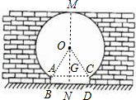
【点评】本题考查了垂径定理的应用，解答本题的关键是熟练勾股定理的表达式及垂径定理的内容，注意构造直角三角形．

4. 不过圆心的直线l交⊙O于C、D两点，AB是⊙O的直径，AE⊥l于E，BF⊥l于F．
(1)在下面三个圆中分别画出满足上述条件的具有不同位置关系的图形；
(2)请你观察(1)中所画图形，写出一个各图都具有的两条线段相等的结论(OA＝OB除外)(不再标注其他字母，找结论的过程中所连辅助线不能出现在结论中，不写推理过程)；
(3)请你选择(1)中的一个图形，证明(2)所得出的结论．
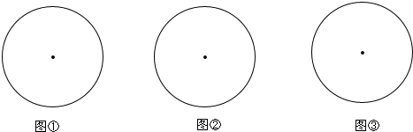

【答案与解析】
(1)如图所示，
在图①中AB、CD延长线交于⊙O外一点；
在图②中AB、CD交于⊙O内一点；
在图③中AB∥CD．
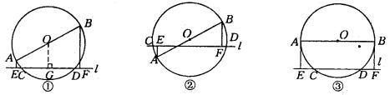
(2)在三个图形中均有结论：线段EC＝DF．
(3)证明：过O作OG⊥l于G．由垂径定理知CG＝GD．
∵ AE⊥l于E，BF⊥l于F，
∴ AE∥OG∥BF．
∵ AB为直径，
∴ AO＝OB，
∴ EG＝GF，
∴ EC＝EG－CG＝GF－GD＝DF．
【点评】在运用垂径定理解题时，常用的辅助线是过圆心作弦的垂线，构造出垂径定理的基本图形.

